**MÔN HỌC: HỆ ĐIỀU HÀNH**

**CÂU HỎI VÀ BÀI TẬP CHƯƠNG 8**

1. Tại sao cần phải có bộ nhớ ảo?
2. Có bao nhiêu kỹ thuật cài đặt bộ nhớ ảo? Mô tả sơ lược các kỹ thuật đó?
3. Các bước thực hiện kỹ thuật phân trang theo yêu cầu?
4. Mô tả các giải thuật thay thế trang FIFO, OPT, LRU?
5. Giải pháp tập làm việc hoạt động như thế nào?
6. (Bài tập mẫu 2016) Xét chuỗi truy xuất bộ nhớ sau: 1, 2, 3, 4, 2, 1, 5, 6, 2, 1, 2, 3, 7, 6, 3, 2, 1, 2, 3, 6 Có bao nhiêu lỗi trang xảy ra khi sử dụng các thuật toán thay thế sau đây, giả sử có 4 khung trang và vẽ bảng minh họa thuật toán.

a. LRU

b. FIFO

c. Chiến lược tối ưu (OPT)

Trả lời:

a. LRU: Có 10 lỗi trang

|  |  |  |  |  |  |  |  |  |  |  |  |  |  |  |  |  |  |  |  |
| --- | --- | --- | --- | --- | --- | --- | --- | --- | --- | --- | --- | --- | --- | --- | --- | --- | --- | --- | --- |
| 1 | 2 | 3 | 4 | 2 | 1 | 5 | 6 | 2 | 1 | 2 | 3 | 7 | 6 | 3 | 2 | 1 | 2 | 3 | 6 |
| 1 | 1 | 1 | 1 | 1 | 1 | 1 | 1 | 1 | 1 | 1 | 1 | 1 | 6 | 6 | 6 | 6 | 6 | 6 | 6 |
|  | 2 | 2 | 2 | 2 | 2 | 2 | 2 | 2 | 2 | 2 | 2 | 2 | 2 | 2 | 2 | 2 | 2 | 2 | 2 |
|  |  | 3 | 3 | 3 | 3 | 5 | 5 | 5 | 5 | 5 | 3 | 3 | 3 | 3 | 3 | 3 | 3 | 3 | 3 |
|  |  |  | 4 | 4 | 4 | 4 | 6 | 6 | 6 | 6 | 6 | 7 | 7 | 7 | 7 | 1 | 1 | 1 | 1 |
| * | * | * | * |  |  | * | * |  |  |  | * | * | * |  |  | * |  |  |  |

b. FIFO: Có 14 lỗi trang

|  |  |  |  |  |  |  |  |  |  |  |  |  |  |  |  |  |  |  |  |
| --- | --- | --- | --- | --- | --- | --- | --- | --- | --- | --- | --- | --- | --- | --- | --- | --- | --- | --- | --- |
| 1 | 2 | 3 | 4 | 2 | 1 | 5 | 6 | 2 | 1 | 2 | 3 | 7 | 6 | 3 | 2 | 1 | 2 | 3 | 6 |
| 1 | 1 | 1 | 1 | 1 | 1 | 5 | 5 | 5 | 5 | 5 | 3 | 3 | 3 | 3 | 3 | 1 | 1 | 1 | 1 |
|  | 2 | 2 | 2 | 2 | 2 | 2 | 6 | 6 | 6 | 6 | 6 | 7 | 7 | 7 | 7 | 7 | 7 | 3 | 3 |
|  |  | 3 | 3 | 3 | 3 | 3 | 3 | 2 | 2 | 2 | 2 | 2 | 6 | 6 | 6 | 6 | 6 | 6 | 6 |
|  |  |  | 4 | 4 | 4 | 4 | 4 | 4 | 1 | 1 | 1 | 1 | 1 | 1 | 2 | 2 | 2 | 2 | 2 |
| * | * | * | * |  |  | * | * | * | * |  | * | * | * |  | * | * |  | * |  |

c. OPT: Có 8 lỗi trang

|  |  |  |  |  |  |  |  |  |  |  |  |  |  |  |  |  |  |  |  |
| --- | --- | --- | --- | --- | --- | --- | --- | --- | --- | --- | --- | --- | --- | --- | --- | --- | --- | --- | --- |
| 1 | 2 | 3 | 4 | 2 | 1 | 5 | 6 | 2 | 1 | 2 | 3 | 7 | 6 | 3 | 2 | 1 | 2 | 3 | 6 |
| 1 | 1 | 1 | 1 | 1 | 1 | 1 | 1 | 1 | 1 | 1 | 1 | 7 | 7 | 7 | 7 | 1 | 1 | 1 | 1 |
|  | 2 | 2 | 2 | 2 | 2 | 2 | 2 | 2 | 2 | 2 | 2 | 2 | 2 | 2 | 2 | 2 | 2 | 2 | 2 |
|  |  | 3 | 3 | 3 | 3 | 3 | 3 | 3 | 3 | 3 | 3 | 3 | 3 | 3 | 3 | 3 | 3 | 3 | 3 |
|  |  |  | 4 | 4 | 4 | 5 | 6 | 6 | 6 | 6 | 6 | 6 | 6 | 6 | 6 | 6 | 6 | 6 | 6 |
| * | * | * | * |  |  | * | * |  |  |  |  | * |  |  |  | * |  |  |  |

1. (2017-HK2) Giả sử một tiến trình được phát 4 khung trang (frame) trong bộ nhớ vật lý và 8 trang (page) trong bộ nhớ ảo. Biết ban đầu, khi nạp tiến trình vào, 4 frame trên bộ nhớ vật lý này đang trống. Process truy xuất 8 trang (1, 2, 3, 4, 5, 6, 7, 8) trong bộ nhớ ảo theo thứ tự như sau:

1 2 4 6 8 4 3 6 4 4 3 2 5 6 7 3 2 5 6 7 1 2 3 4 5

Vẽ bảng minh họa thuật toán và tính số lỗi trang (page fault) khi process truy xuất chuỗi bộ nhớ trên theo giải thuật:

a. LRU

b. FIFO

c. Chiến lược tối ưu (OPT)

GIẢI

a. page fault = 20

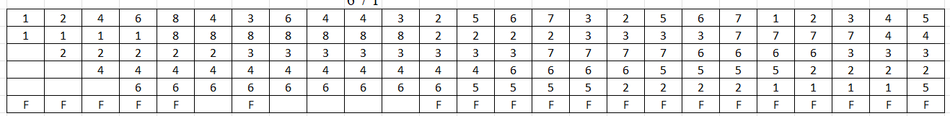

b. page fault = 20

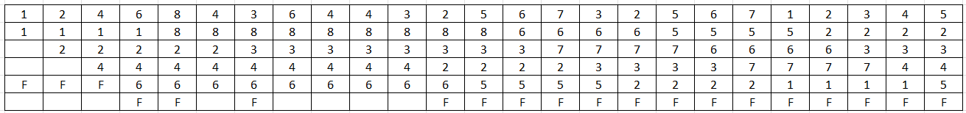

c. page fault = 12

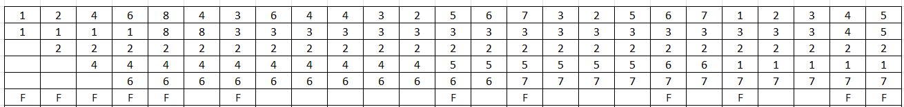

1. (2015) Giả sử 1 process được phát 4 trang trong bộ nhớ vật lý và 7 trang trong bộ nhớ ảo. Ban đầu process này nạp vào bộ nhớ cả 4 trang này trống. Process truy xuất 7 trang (A, B, C, D, E, F, G) trong bộ nhớ ảo theo thứ tự như sau.

A B C D E F C A A F F G A B G D F F

Vẽ bảng minh họa thuật toán và tính số lỗi trang (page fault) khi process truy xuất chuỗi bộ nhớ trên theo giải thuật:

a. LRU

b. FIFO

c. Chiến lược tối ưu (OPT)

GIẢI

a. page fault = 11

|  |  |  |  |  |  |  |  |  |  |  |  |  |  |  |  |  |  |
| --- | --- | --- | --- | --- | --- | --- | --- | --- | --- | --- | --- | --- | --- | --- | --- | --- | --- |
| A | B | C | D | E | F | C | A | A | F | F | G | A | B | G | D | F | F |
| A | A | A | A | E | E | E | E | E | E | E | G | G | G | G | G | G | G |
|  | B | B | B | B | F | F | F | F | F | F | F | F | F | F | D | D | D |
|  |  | C | C | C | C | C | A | A | A | A | A | A | A | A | A | F | F |
|  |  |  | D | D | D | D | D | D | D | D | G | G | G | G | G | G | G |
| F | F | F | F | F | F |  | F |  |  |  | F |  | F |  | F | F |  |

b. page fault = 11

|  |  |  |  |  |  |  |  |  |  |  |  |  |  |  |  |  |  |
| --- | --- | --- | --- | --- | --- | --- | --- | --- | --- | --- | --- | --- | --- | --- | --- | --- | --- |
| A | B | C | D | E | F | C | A | A | F | F | G | A | B | G | D | F | F |
| A | A | A | A | E | E | E | E | E | E | E | E | E | B | B | B | B | B |
|  | B | B | B | B | F | F | F | F | F | F | F | F | F | F | D | D | D |
|  |  |  | C | C | C | C | C | A | A | A | A | A | A | A | A | F | F |
|  |  |  |  | D | D | D | D | D | D | D | D | G | G | G | G | G | G |
| * | * | * | * | * | * |  | * |  |  |  | * |  | * |  | * | * |  |

c. page fault = 8

|  |  |  |  |  |  |  |  |  |  |  |  |  |  |  |  |  |  |
| --- | --- | --- | --- | --- | --- | --- | --- | --- | --- | --- | --- | --- | --- | --- | --- | --- | --- |
| A | B | C | D | E | F | C | A | A | F | F | G | A | B | G | D | F | F |
| A | A | A | A | A | A | A | A | A | A | A | A | A | A | A | D | D | D |
|  | B | B | B | B | B | B | B | B | B | B | B | B | B | B | B | B | B |
|  |  | C | C | C | C | C | C | C | C | C | G | G | G | G | G | G | G |
|  |  |  | D | E | F | F | F | F | F | F | F | F | F | F | F | F | F |
| * | * | * | * | * | * |  |  |  |  |  | * |  |  |  | * |  |  |

1. (2018) Giả sử một tiến trình được phát 3 khung trang (frame) trong bộ nhớ vật lý và 7 trang (page) trong bộ nhớ ảo. Biết ban đầu, khi nạp tiến trình vào, 3 frame trên bộ nhớ vật lý này đang trống. Process truy xuất 7 trang (1, 2, 3, 4, 5, 6, 7) trong bộ nhớ ảo theo thứ tự như sau:

1 3 2 4 7 6 2 4 5 3 4 4 3 2 5 7 6 3 2 4 6 5 1 2 7

Vẽ bảng minh họa thuật toán và tính số lỗi trang (page fault) khi:

1. Tiến trình truy xuất chuỗi bộ nhớ trên và hệ điều hành thay trang theo giải thuật OPT.
2. Tiến trình truy xuất chuỗi bộ nhớ trên và hệ điều hành thay trang theo giải thuật LRU.

GIẢI

a. page fault = 15

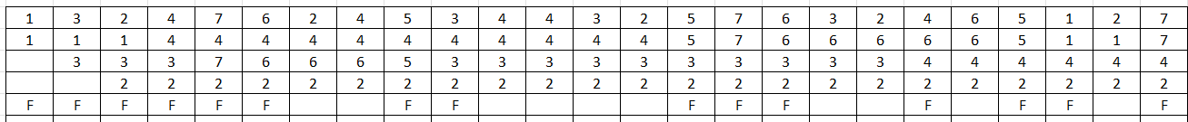

b. page fault = 22



1. (2019) Giả sử một tiến trình được phát 3 khung trang (frame) trong bộ nhớ vật lý và 7 trang (page) trong bộ nhớ ảo. Biết ban đầu, khi nạp tiến trình vào, 3 frame trên bộ nhớ vật lý này đang trống. Process truy xuất 7 trang (1, 2, 3, 4, 5, 6, 7) trong bộ nhớ ảo theo thứ tự như sau:

3 2 4 6 1 2 7 5 4 7 2 3 5 6 4 1 6 5 7 3

Vẽ bảng minh họa thuật toán và tính số lỗi trang (page fault) khi:

a. Tiến trình truy xuất chuỗi bộ nhớ trên và hệ điều hành thay trang theo giải thuật OPT.

b. Tiến trình truy xuất chuỗi bộ nhớ trên và hệ điều hành thay trang theo giải thuật LRU.

giải

a. page fault = 13

b. page fault = 18

